***УСТЬ-КУЛЬСКИЙ***

***«УСТЬ-КУЛЬСКИЙ ВЕСТНИК» - ПЕРИОДИЧЕСКОЕ ПЕЧАТНОЕ ИЗДАНИЕ В ФОРМЕ ГАЗЕТЫ, УЧРЕЖДЕННОЕ ДЛЯ ИЗДАНИЯ ОФИЦИАЛЬНЫХ И ИНЫХ АКТОВ ДУМЫ И АДМИНИСТРАЦИИ УСТЬ-КУЛЬСКОГО СЕЛЬСКОГО ПОСЕЛЕНИЯ, ТУЛУНСКОГО РАЙОНА, ИРКУТСКОЙ ОБЛАСТИ.***

***ВЕСТНИК***

*«14» июня 2024 год**№ 15*

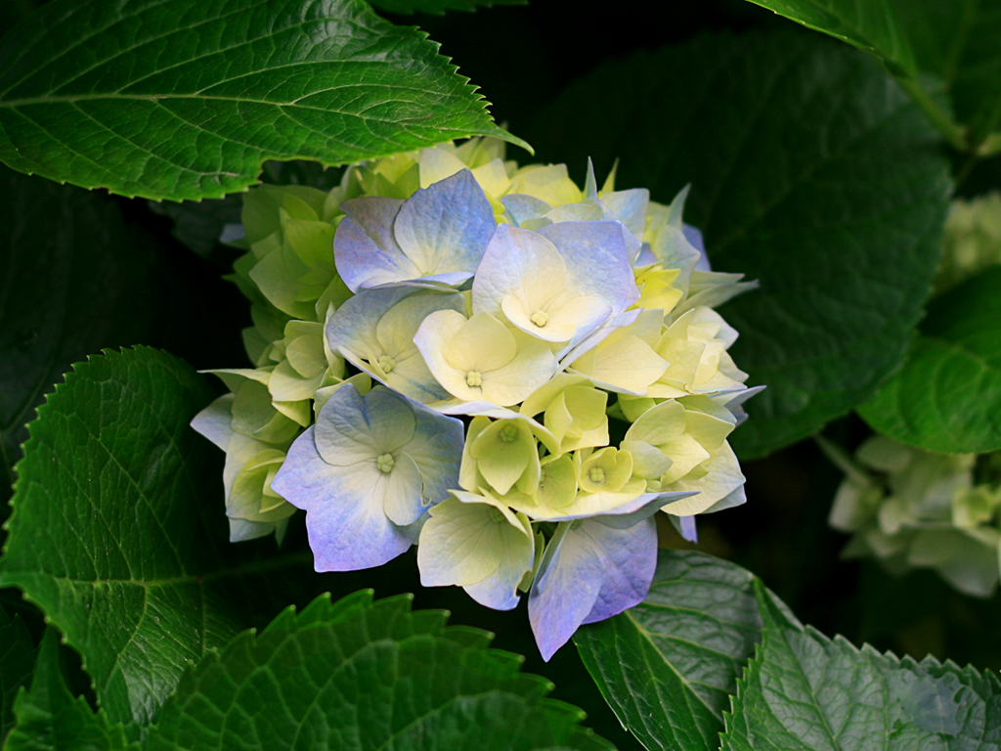

**14.06.2024г. №20**

**РОССИЙСКАЯ ФЕДЕРАЦИЯ**

**ИРКУТСКАЯ ОБЛАСТЬ**

**ТУЛУНСКИЙ МУНИЦИПАЛЬНЫЙ РАЙОН**

**УСТЬ–КУЛЬСКОЕ СЕЛЬСКОЕ ПОСЕЛЕНИЕ**

**ПОСТАНОВЛЕНИЕ АДМИНСТРАЦИИ**

**О ВНЕСЕНИИ ИЗМЕНЕНИЙВ СОСТАВ МЕЖВЕДОМСТВЕННОЙ КОМИССИИ В СООТВЕТСТВИИ С ЧАСТЬЮ 20 СТАТЬИ 24 ГРАДОСТРОИТЕЛЬНОГО КОДЕКСА РОССИЙСКОЙ ФЕДЕРАЦИИ**

В соответствии с частью 20 статьи 24 Градостроительного кодекса Российской Федерации, постановлением Правительства Иркутской области от 18.12.2017 № 841-пп «Об утверждении Порядка деятельности комиссий, создаваемых на территории Иркутской области в соответствии с частью 20 статьи 24 Градостроительного кодекса Российской Федерации», руководствуясь Уставом Усть-Кульского сельского поселения, Постановлением № 34 от 31.08.2023 г «О создании межведомственной комиссии в соответствии с частью 20 статьи 24 Градостроительного Кодекса Российской Федерации.

**ПОСТАНОВЛЯЕТ:**

1. Внести изменения в межведомственную комиссию, осуществляющую свою деятельность в соответствии с частью 20 статьи 24 Градостроительного кодекса Российской Федерации на территории Усть-Кульского сельского поселения (далее - Межведомственная комиссия).

2. Утвердить состав Межведомственной комиссии (прилагается).

3.Опубликовать данное постановление в газете «Усть-Кульский вестник» и разместить официальном сайте Усть-Кульского сельского поселения муниципального образования Тулунского района Иркутской области в сети «Интернет» во вкладке "Градостроительное зонирование".

4. Настоящее постановление вступает в силу после дня его официального опубликования.

5. Контроль над исполнением данного постановления оставляю за собой.

Глава Усть-Кульского сельского поселения

Т.А. Процан

Приложение

к постановлению

администрации Усть-Кульского

сельского поселения

от 14.06.2024 года № 20

**Состав Межведомственной комиссии**

**Секретарь комиссии** без права голоса, специалист администрации Усть-Кульского сельского поселения: Морозова Анастасия Сергеевна.

Члены комиссии с правом голоса:

|  |  |  |
| --- | --- | --- |
| 1 | Процан Татьяна Анатольевна | Глава Усть-Кульского сельского поселения Тулунского района, председатель комиссии |
| 2 | Бородищева Екатерина Олеговна | Советник отдела по взаимодействию с органами местного самоуправления Губернатора Иркутской области и Правительства Иркутской области по региональной политике |
| 3 | Прокопьев Николай Федорович | председатель комиссии регионального и экономического развития Общественной палаты Иркутской области |
| 4 | Надобнова Ксения Сергеевна | Главный специалист-эксперт отдела повышения качества данных ЕГРН Управления Росреестра по Иркутской области |
| 5 | Федорова Наталья Олеговна | ВЗД начальника отдела земельных отношений министерства лесного комплекса Иркутской области |
| 6 | Безносова Анастасия Андреевна | Главный специалист-эксперт отдела информационно-аналитического обеспечения  Службы Архитектуры Иркутской области |
| 7 | Емельяненко Дарья Владимировна | Заместитель председателя Комитета по строительству, дорожному хозяйству администрации Тулунского муниципального района |
| 8 | Стрельченко Александра Витальевна | Консультант отдела контроля за переданными полномочиями по Иркутской области Департамента лесного хозяйства по СФО |
| 9 | Куценко Анастасия Андреевна | Управляющий проектом ООО «Проектно- планировочная мастерская «Мастер-План» |